Estado del arte

Introducción al NILM Non-Intrusive Load

Monitoring

En un mundo, donde la población crece cada día mas, los peligros potenciales sobre la escasez de recursos se vuelven una realidad. El recurso que aquí nos compete, es el de la energía eléctrica, donde no solo los recursos son pocos, sino que también la población demanda más cantidad y mejor. Para lograr satisfacer esta demanda ah de aumentar la generación de la misma, dicha generación en su vasta mayoría proviene de recursos no renovables como son los combustibles fósiles, consecuentemente este proceso aumenta las emisiones de CO2.Para combatir esta problemática, surgieron las redes eléctricas inteligentes (Smart Grid), cuyo enfoque es llegar a obtener una sustentabilidad energética.

Muchos países han incorporado esta tecnología, obteniendo datos relevantes y preocupantes, como es el uso ineficiente de la energía. Esta hipótesis de un uso ineficiente, nos lleva a pensar ¿cómo podemos hacer para mejorar esta situación? . Esto nos conduce a estudios en donde se deduce que reeducando u cambiando hábitos de consumo se lograra reducir en un 15% el consumo de energía total.

Este nuevo concepto de uso eficiente, nos lleva a un nuevo campo de estudio, el NILM, cuyo enfoque es proporcionarnos información detallada sobre nuestro consumo, con la finalidad de tomemos conciencia de nuestra forma utilizar la energía y tomemos acciones que reduzcan dicho consumo.

NILM nos lleva al estudio de diferentes algoritmos, cada uno con sus propias características, pero a lo que a nosotros confiere, los clasificaremos según su tasa de muestreo, a su vez, estos algoritmos se dividen en 3 etapas, “event detection”, “load signature training” and “load signature classification”

La noción de desagregación de energía viene de una simple pregunta, dado el consumo total de energía de una edificación como el único punto de consumo, podemos descifrar el consumo de energía de cada uno de los artefactos conectados dentro. Por lo tanto la desagregación de energía abarca una colección de técnicas.

Estudios enuncian que proveyendo a los clientes datos en tiempo real sobre su consumo, este podría influir en que adopten comportamiento de conservación energética que podría llegar a reducir este entre un 10 a 15%.

NILM ALGORITMOS

A menudo el estado del arte de este, se divide en algoritmos con o sin eventos, otras de ellas caen en algoritmos su pervisados o sin supervisar. Pero aquí nos enfocaremos en función de la frecuencia de muestreo Low-Frequency (LF) and High-Frequency (HF) algorithms.

The smart metering

standardization regulates the measurement of harmonics to evaluate distortion in the

mains, [Sanduleac et al., 2015, Terzija et al., 2007]. That means regularised smart meters

sample up to 8kHz, sometimes up to 1MHz, [Chen et al., 2011].

With concern to the disaggregation accuracy, at the very lowest position on the sampling

frequency scale (i.e. a sampling interval of 15 or 30 minutes), the disaggregation is very

coarse and only major appliances can be disaggregated ([Kolter et al., 2010]). In a medium

scale, we have what we call LF NILM algorithms, which include the majority of the

literature: [Kolter and Johnson, 2011, Hart, 1992, Kelly and Knottenbelt, 2015a, Kim

et al., 2011, Kolter et al., 2012, Bonfigli et al., 2015, Parson et al., 2014]. Most recent

efforts on NILM have been focused on this sampling rate, since measurements can be easily

collected and sent to a cloud service where disaggregation is performed. The use of load

curves sampled every 1 or 10 seconds makes the event detection (i.e. appliances switching

on and off) impractical and, consequently, they are eventless methods in their majority,

but for some exceptions [Baranski and Voss, 2004]. They are able to disaggregate the

majority of appliances presented in a house and their disaggregation accuracy has been

measured up to 87%.

Finally, HF NILM algorithms are placed at the highest scale of the sampling frequency,

where the recorded disaggregation accuracy has been up to 99.9%: [Liang et al., 2010a,

Hassan et al., 2014, Srinivasan et al., 2006, Gao et al., 2015]. They are mostly event-based

algorithms, which enables real-time activity monitoring applications. Furthermore, a few

studies explore the potential of very high frequency sampling (i.e. higher than 100kHz)

where ElectroMagnetic Interference (EMI) noise allows even to discriminate between same

appliance types located in different rooms ([Patel et al., 2007, Gupta et al., 2010]).

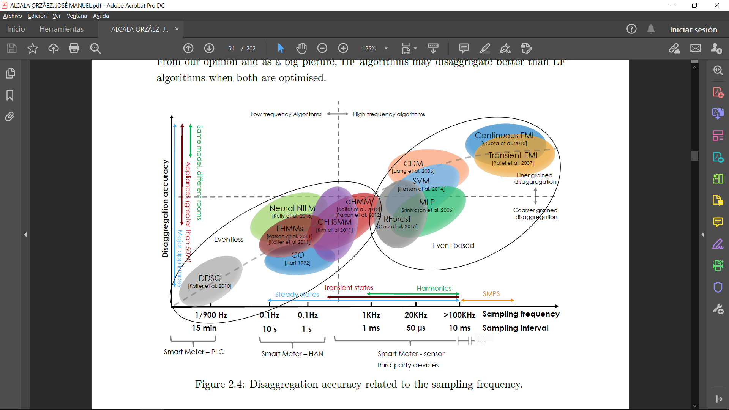

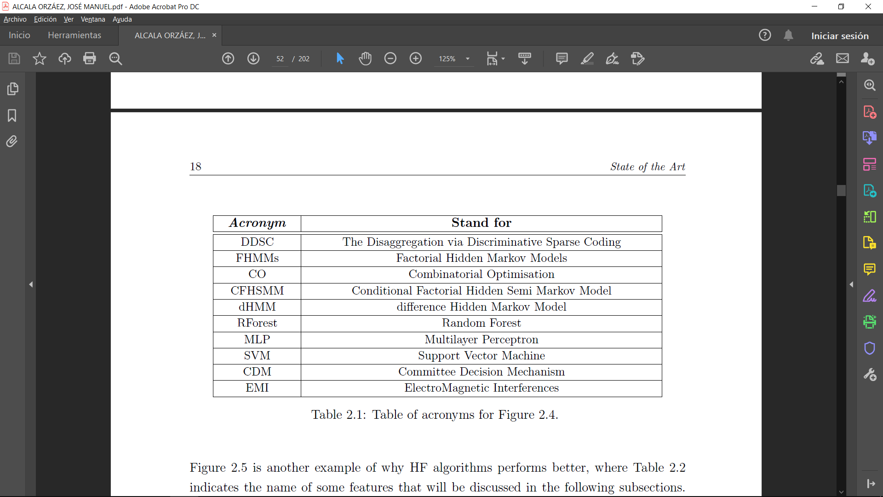

Los estados transitorios no pueden ser caracterizados por algoritmos LF (0.1Hz < fs < 1Hz , fs frecuencia de muestreo), solo el consumo de potencia activa durante estados constantes y la diferencia entre 2 estados estables (delta de potencia). Sin embargo muchos datos pueden ser extraidos de un rango de muestro de 1Hz < fs < 20Hz, tales como la distorcion y los armónicos.

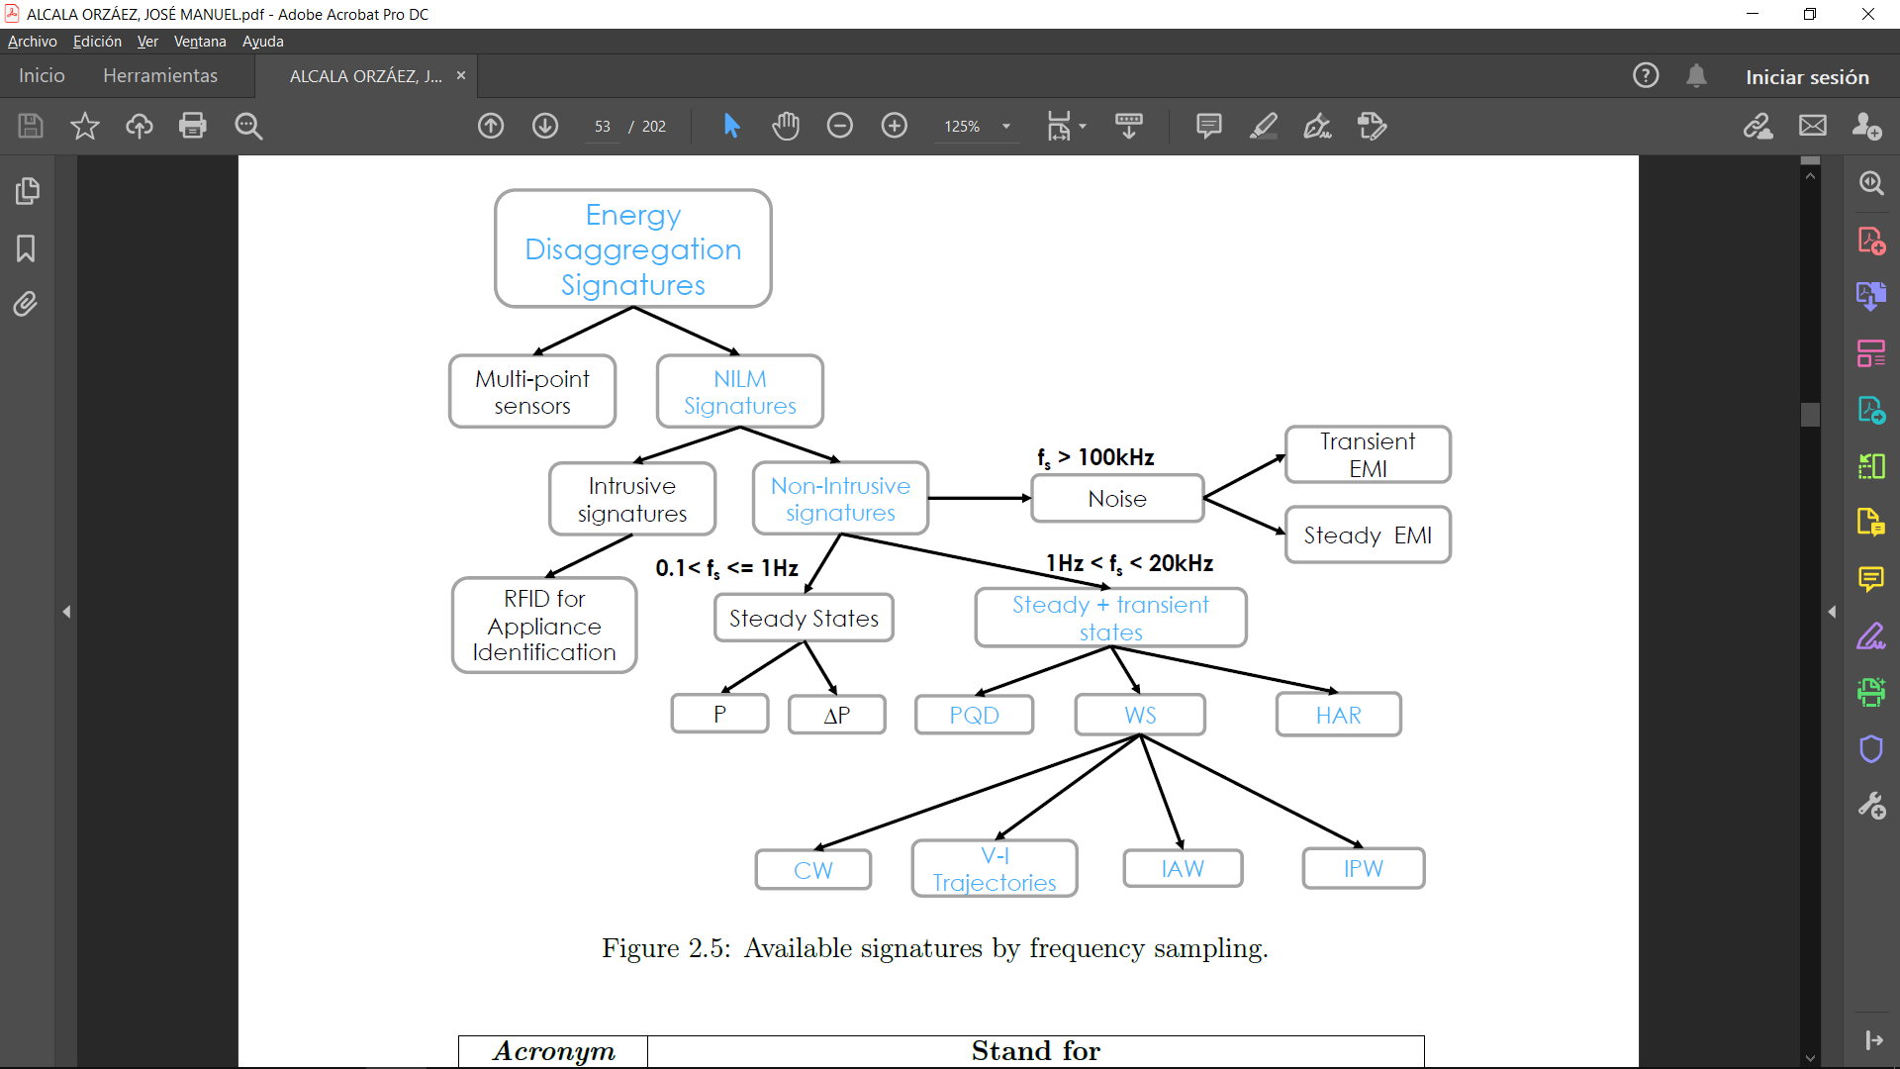

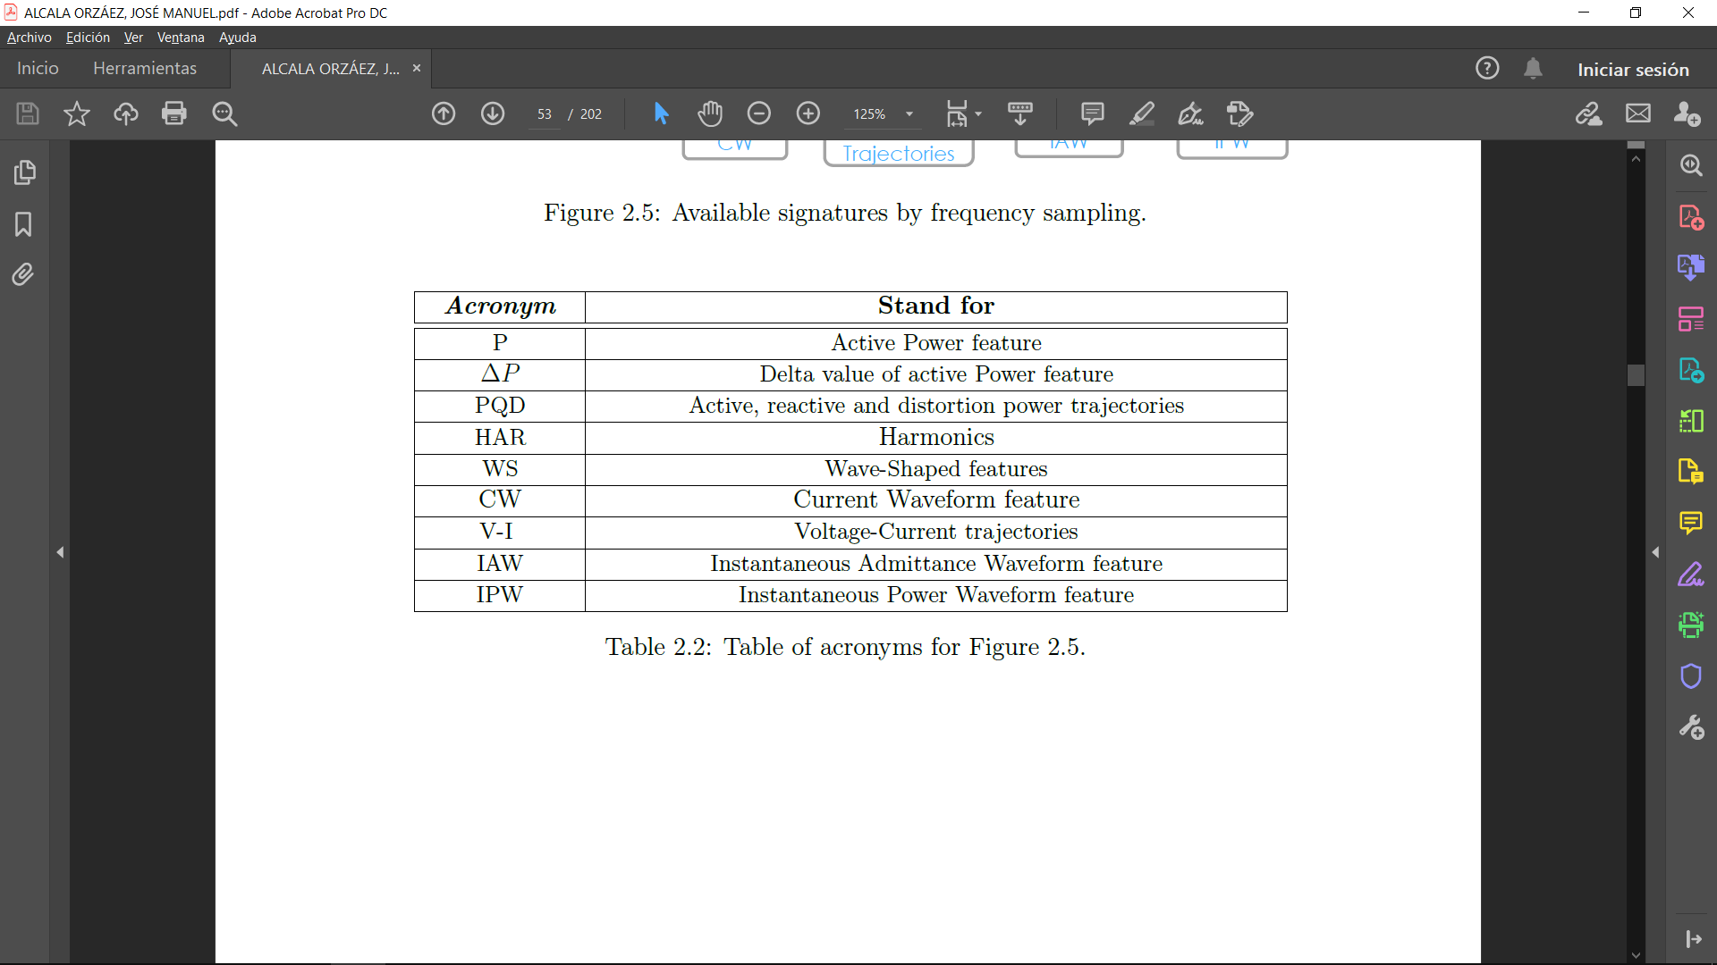

Tipicamente los estados transitorios duran entre 100 a 500 ms por lo cual es necesario al menos 100 Hz para analizarlos.

**Algoritmos HF**

Normalizacion: la señal de voltaje tiende a ser una señal senoidal con una frecuencia y amplitud constante, sin embargo hay pequeños cambios producto del ruido, caídas de voltaje o distorsion por las artefactos. La señal de corriente es suceptible a aquellos cambios y podría variar su amplitud para el mismo estado transitorio producido en un tiempo diferente. Esto podría afectar la exactitud, por lo cual la mayoría de lo algoritmos realizan una normalización antes de detectar un evento y clasificarlo.

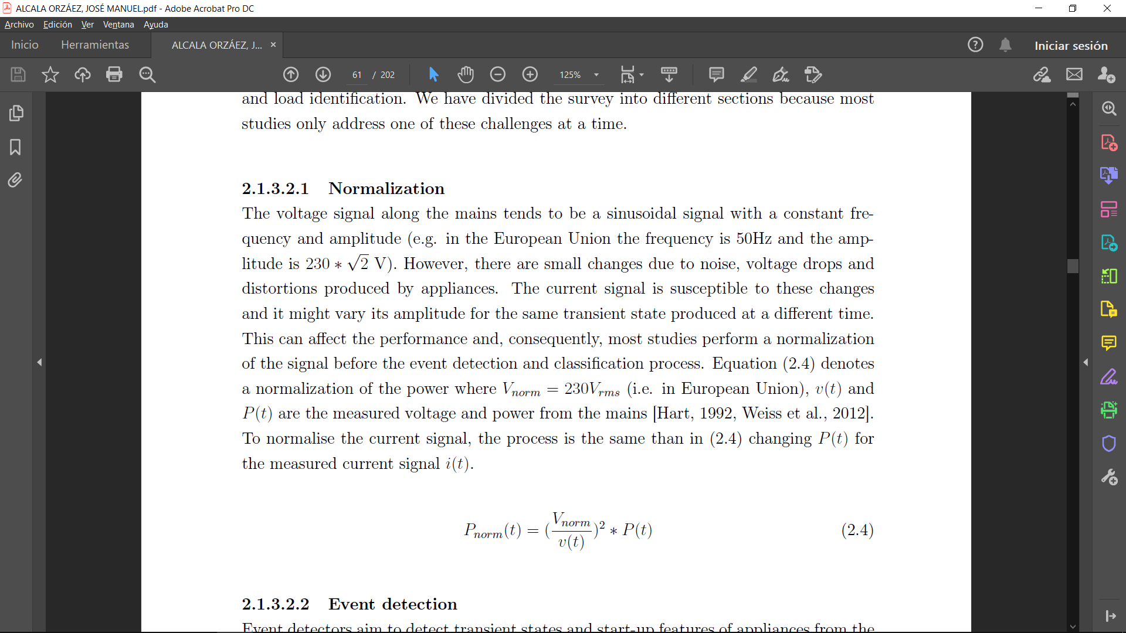si quisiera normalizar la corriente, seria lo mismo, solo que cambio P(t) por i(t)

**Deteccion de eventos:**

El mismo apunta a detectar los estados transitorios y sus características. Estos pueden ser clasificados en 3 tipos de algoritmos (a) expert heuristics; (b) probabilistic models; and (c) matched filters, [Anderson et al., 2012a].